SEQUÊNCIA DIDÁTICA 10

FIGURAS GEOMÉTRICAS

Unidade temática
Geometria

Objetos de conhecimento
Figuras geométricas espaciais (cubo, bloco retangular, pirâmide, cone, cilindro e esfera): reconhecimento e características
Figuras geométricas planas (círculo, quadrado, retângulo e triângulo): reconhecimento e características.

Habilidades
(EF02MA14) Reconhecer, nomear e comparar figuras geométricas espaciais (cubo, bloco retangular, pirâmide, cone, cilindro e esfera), relacionando-as com objetos do mundo físico.
(EF02MA15) Reconhecer, comparar e nomear figuras planas (círculo, quadrado, retângulo e triângulo), por meio de características comuns, em desenhos apresentados em diferentes disposições ou em sólidos geométricos.

Com foco em:
- Figuras geométricas planas: quadriláteros e triângulos.

Sugestão de aplicação
Unidade 8 – Conhecendo as figuras.
Página 168 do Livro do Estudante, que apresenta os objetos que lembram figuras geométricas.

Quantidade estimada de aulas
3 aulas (de 40 a 50 minutos cada uma).

Aula 1

Conteúdo específico
Figuras geométricas não planas.

Recursos
- Página 168 do Livro do Estudante, que apresenta os objetos que lembram figuras geométricas.
- Folhas de sulfite e lápis de cor.
- Providencie previamente objetos (brinquedos, utensílios domésticos, embalagens etc.) que lembrem figuras geométricas não planas como esferas, paralelepípedos, cubos, cilindros e pirâmides.
- Providencie previamente modelos de cubo, paralelepípedo (não cúbico), esfera, pirâmide e cilindro.

Orientações gerais
- Diga aos alunos para realizarem as atividades da página 168 do Livro do Estudante, que apresenta os objetos que lembram figuras geométricas. Verifique se algum deles apresenta dificuldade para realizá-las e oriente-o no que for necessário.
- Depois, posicione os objetos providenciados, que lembram figuras geométricas, em um local da sala de aula que todos os alunos consigam vê-los. Deixe os objetos todos juntos, mas não muito amontoados.
- Distribua folhas de sulfite para os alunos fazerem desenhos nelas.
- Peça que observem os objetos e desenhem o que estão observando.
- Os alunos podem fazer esse desenho e outros que achar necessários, por exemplo: podem observar à sua volta, desenhando o que estiverem vendo. Ressalte que nenhum desenho que fizerem estará errado. Não é esse o objetivo do desenho.
- Enquanto eles desenham, pergunte a eles os nomes das figuras geométricas não planas que os objetos observados lembram. Se eles não lembrarem, diga o nome correto das figuras geométricas. É importante essa identificação para que eles já vão se habituando com a nomenclatura correta.
- Faça, no quadro de giz, uma lista dos objetos observados e das figuras geométricas representadas por eles. Exemplo:

Objeto observado | Figura geométrica não plana
Abajur que lembra uma pirâmide | Pirâmide
Mapa enrolado como um canudo | Cilindro
Globo terrestre | Esfera
Caixa de sapatos | Paralelepípedo
Brinquedo cúbico | Cubo

- Posicione os modelos em outro local da sala de aula e peça aos alunos que os observem e façam comparações com os desenhos que fizeram. Solicite que digam o que perceberam de comum entre os desenhos e os modelos, bem como o que perceberam de diferente.

Aula 2

Conteúdo específico
Figuras geométricas planas.

Recursos
- Desenhos feitos na aula anterior.
- Modelos de figuras geométricas não planas utilizados na aula anterior.
- Lápis de cor e tesoura de pontas arredondadas.
- Fichas (uma para cada aluno e uma para você) previamente preparada em papel mais resistente, com o desenho das peças do Tangram. Sugestão para ficha:
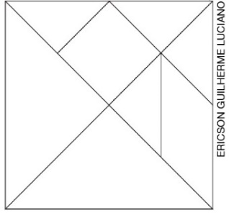

Orientações gerais
- Posicione os modelos em um local da sala de aula que todos os alunos possam vê-los.
- Distribua as fichas com o desenho das peças do Tangram, e peça aos alunos que as pintem e a recortem, com cautela, as linhas da ficha. Enquanto eles fazem isso, conte a eles uma lenda do Tangram.
- Diga que o Tangram é um quebra-cabeça que tem a forma de um quadrado composto de sete peças. A origem desse quebra-cabeça é incerta.
A lenda diz que um jovem chinês recebeu uma missão de seu mestre: deveria realizar uma grande viagem pelo mundo, desenhando tudo que visse para mostrar ao mestre na volta. Na despedida, o mestre entregou-lhe um espelho quadrado e disse que deveria usar esse espelho para registrar tudo que visse durante a viagem. O jovem não entendeu como conseguiria fazer isso, mas iniciou a viagem pensativo, imaginando como faria para na volta mostrar tudo o que visse, usando o espelho. Como estava pensativo e distraído, deixou cair o espelho quadrado, que se quebrou em sete peças. Então o jovem teve uma brilhante ideia: com essas sete peças, montar figuras para mostrar o que viu durante a viagem. Com essas peças, o jovem representou muitas figuras de animais, plantas, pessoas e objetos.
- Quando cada aluno estiver com o seu quebra-cabeça pronto, peça que observem os moldes de figuras geométricas não planas e os desenhos, comparando as peças do quebra-cabeça com as faces dos moldes e os desenhos deles.
- Solicite que escrevam, no caderno, o que perceberam de comum, bem como o que perceberam de diferente.
- Explique a eles que tanto as peças do quebra-cabeça, as faces dos moldes e partes os desenhos deles representam figuras geométricas planas. Nomeie as figuras com eles. Eles podem não utilizar os nomes das figuras ainda, mas com o tempo, vão se apropriando da nomenclatura correta.

Aula 3

Conteúdo específico
Formas geométricas planas.

Recursos
- Quebra-cabeça Tangram produzido na aula anterior.
- Papel pardo, cola, tesoura de pontas arredondadas, lápis de cor e fita adesiva.

Orientações gerais
- Estimule os alunos a fazer uma paisagem com as peças do Tangram que produziram na aula anterior. Para isso, mostre-lhes as figuras seguintes e peça-lhes para reproduzir as figuras e, depois, colá-las no papel pardo, formando a paisagem.

Figuras sugeridas:
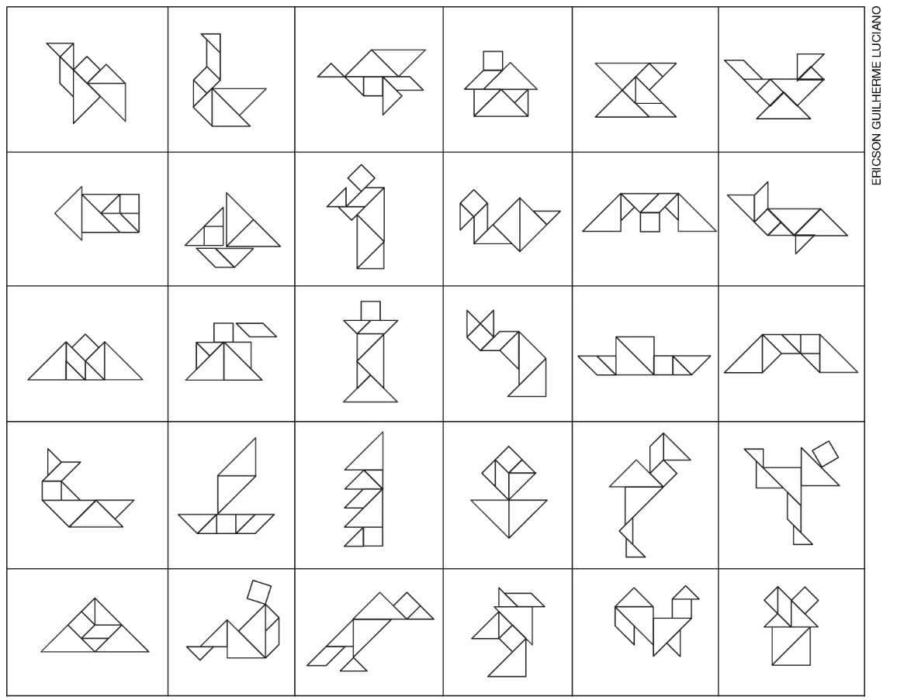

- Permita aos alunos que reproduzam outras figuras para compor a paisagem.
- Antes de expor a paisagem, questione-os sobre quais figuras geométricas planas foram representadas na paisagem e quais não foram. Espera-se que eles reconheçam representações de triângulos, quadrados e retângulos. E que percebam que o círculo, por exemplo, não foi representado com as peças do Tangram.
- Para finalizar, exponha a paisagem em um mural da escola.
Acompanhando e avaliando as aprendizagens

As atividades a seguir têm o objetivo de avaliar a aprendizagem dos alunos em relação a alguns conceitos que foram trabalhados na sequência didática. Observe atentamente se os alunos atendem de forma satisfatória às propostas das atividades a seguir. Caso perceba que algum aluno não está acompanhando ou não compreendeu o que deve ser feito, retome os conceitos individualmente e apresente outros questionamentos, a fim de promover uma recuperação contínua.
Proponha, individualmente, as atividades e a ficha de autoavaliação a seguir para que os alunos a preencham.

Atividades

1. Cerque com uma linha a figura intrusa. Depois, explique o porquê da sua escolha.

a)

Explicação:

b)
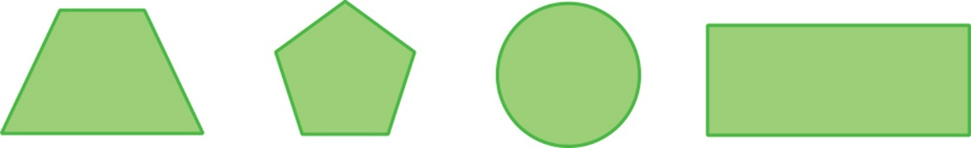

Explicação:

c)
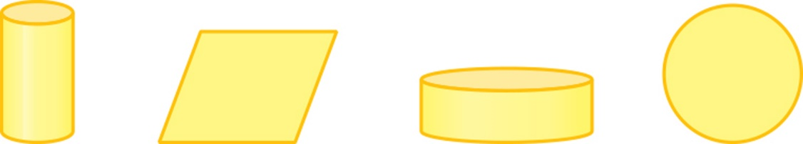

Explicação:

2. Assinale as peças necessárias para compor a figura que se pede:
a)
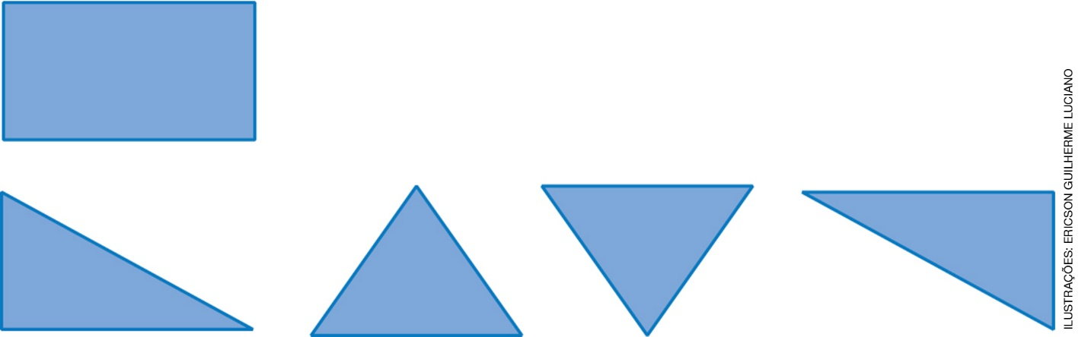
( ) ( ) ( ) ( )

b)
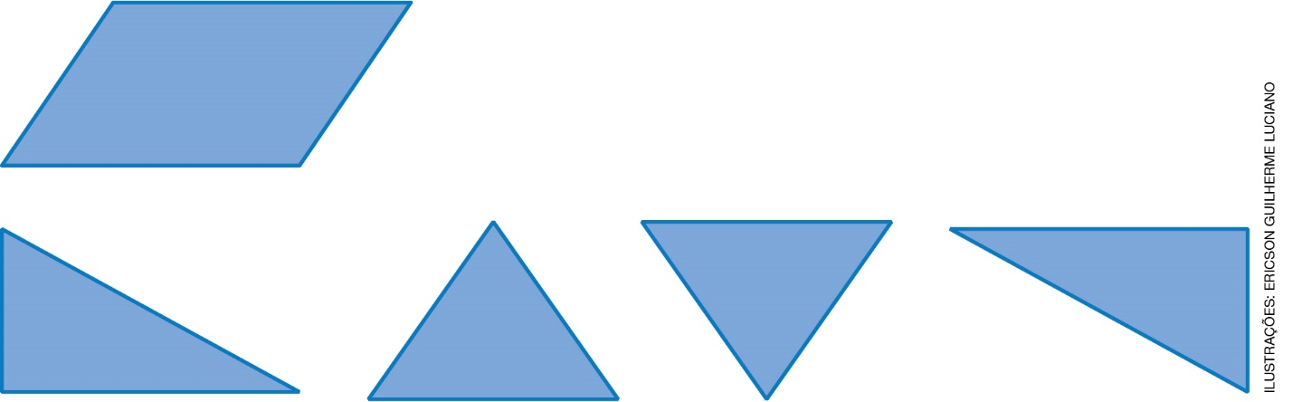
( ) ( ) ( ) ( )

3. Marque um X nas representações de figuras planas que podemos observar em:
a) um cilindro.
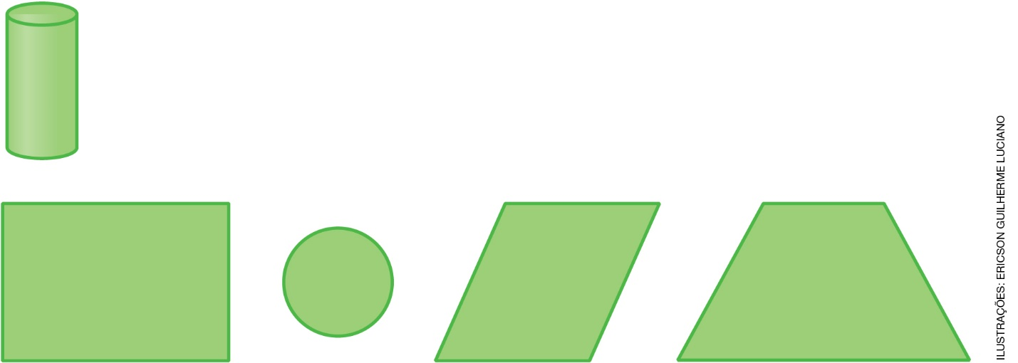
( ) ( X ) ( ) ( )

b) um paralelepípedo com duas faces quadradas.
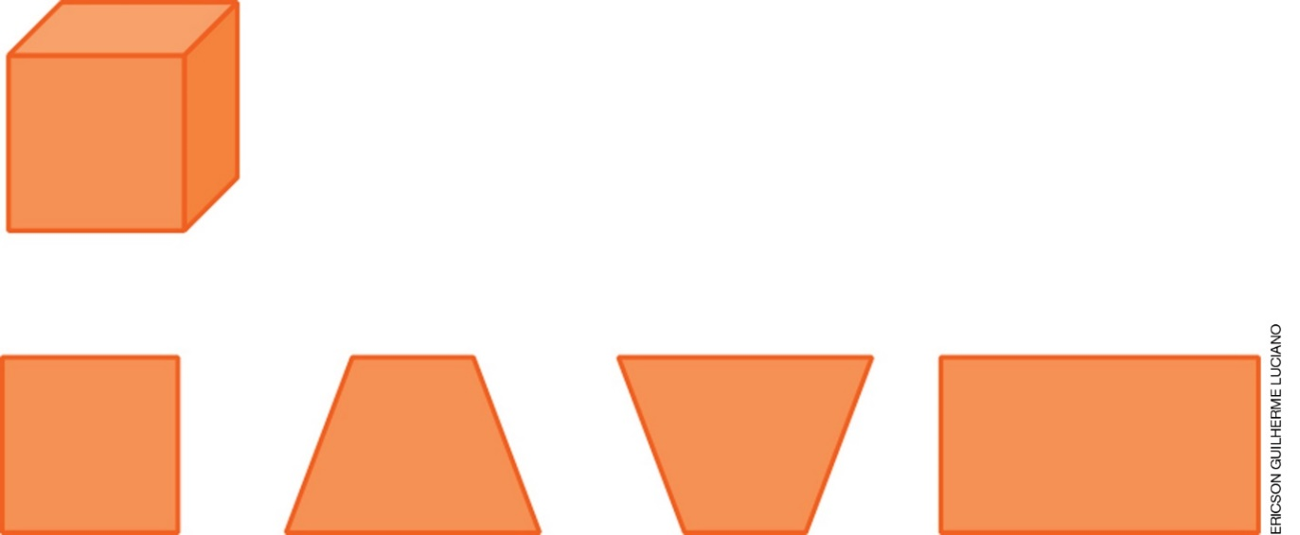
( ) ( ) ( ) ( X )

Respostas e orientações para as atividades

1. Cerque com uma linha a figura intrusa. Depois, explique o porquê da sua escolha.
a) Exemplo de resposta:
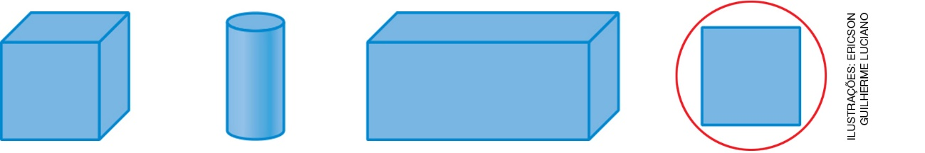

Exemplo de explicação: A figura cercada é a única que representa uma figura geométrica plana (um quadrado).

b) Exemplo de resposta:
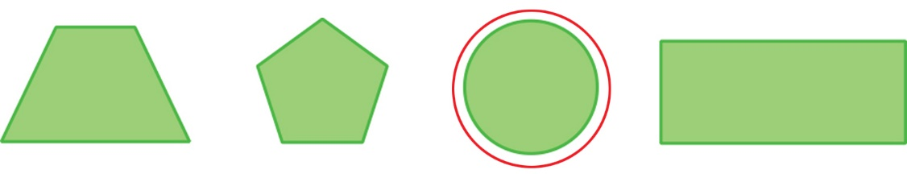
Exemplo de explicação: A figura cercada é a única que representa uma figura geométrica plana que não tem lados retos (um círculo).

c) Exemplo de resposta:
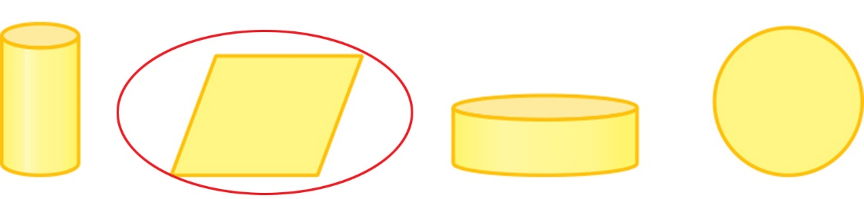

Exemplo de explicação: A figura cercada é a única que representa uma figura geométrica plana (um quadrilátero).
Observação: mais do que circular pela sala, também é importante verificar se os alunos estão usando a linguagem matemática nas justificativas.

2. Assinale as peças necessárias para compor a figura que se pede:

a)
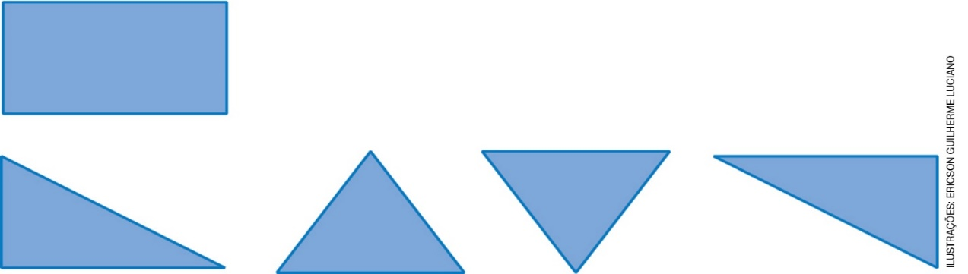
( X ) ( ) ( ) ( X )

b)
( ) ( X ) ( X ) ( )

Observação: Observe se os alunos assinalam outras figuras. Peça que justifique sua escolha e valide a resposta.

3. Assinale as representações de figuras planas que podemos observar em:

a) um cilindro. (Exemplo de resposta:)
( ) ( X ) ( ) ( )

b) um paralelepípedo com duas faces quadradas. (Exemplo de resposta:)
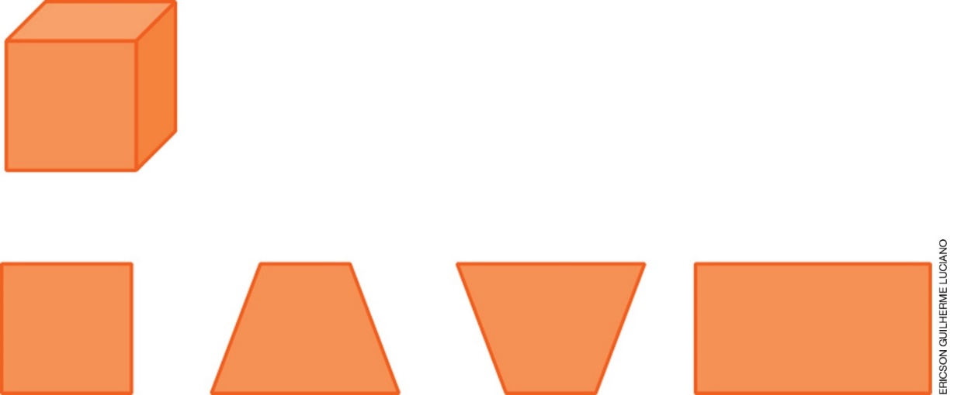
( X ) ( ) ( ) ( X )
Observação: Observe se os alunos assinalam outras figuras. Peça que justifique sua escolha e valide a resposta.
Orientações para autoavaliação

Pretendemos estimular o aluno a refletir sobre a própria aprendizagem de alguns conceitos apresentados na sequência. Se julgar oportuno, aproveite o momento e faça outros questionamentos que considerar importantes.
Vale ressaltar que esta não é a principal ferramenta de avaliação, mas é uma importante etapa para saber qual(is) assunto(s) deve(m) ser retomado(s). Por esse motivo, oriente os alunos a pintar exatamente a quantidade de quadrinhos que mostre quanto eles sabem sobre o que está sendo perguntado.
Leia as questões para eles e acompanhe-os enquanto vão respondendo.

Pinte a quantidade de quadrinhos que indica quanto você sabe.
A. Sei diferenciar figuras geométricas não planas de figuras geométricas planas e explicitar as diferenças?
B. Sei reconhecer as diferenças entre as figuras geométricas planas e explicitar as diferenças?
C. Sei nomear as figuras geométricas planas?

De acordo com os quadrinhos pintados, perceba as dificuldades apresentadas pelos alunos e, se necessário, retome os estudos.
Um critério para os alunos pintarem os quadrinhos é:

A.
- Nenhum quadrinho pintado – pode indicar que o aluno desconhece totalmente os conceitos de figuras geométricas não planas de figuras geométricas planas.
- Um quadrinho pintado – pode indicar que o aluno sabe os conceitos de figuras geométricas não planas de figuras geométricas planas, mas não sabe diferenciá-las.
- Dois quadrinhos pintados – pode indicar que o aluno sabe os conceitos de figuras geométricas não planas de figuras geométricas planas e sabe diferenciá-las, mas não sabe explicitar as diferenças corretamente.
- Três quadrinhos pintados – pode indicar que o aluno sabe os conceitos de figuras geométricas não planas de figuras geométricas planas, sabe diferenciá-las e sabe explicitar as diferenças corretamente.

B.
- Nenhum quadrinho pintado – pode indicar que o aluno desconhece totalmente o conceito de figuras geométricas planas.
- Um quadrinho pintado – pode indicar que o aluno sabe o conceito de figuras geométricas planas, mas não sabe diferenciá-las.
- Dois quadrinhos pintados – pode indicar que o aluno sabe o conceito de figuras geométricas planas e sabe diferenciá-las, mas não sabe explicitar as diferenças corretamente.
- Três quadrinhos pintados – pode indicar que o aluno sabe o conceito de figuras geométricas planas, sabe diferenciá-las e sabe explicitar as diferenças corretamente.

C.
- Nenhum quadrinho pintado – pode indicar que o aluno desconhece o nome de qualquer figura geométrica plana.
- Um quadrinho pintado – pode indicar que o aluno sabe o nome de algumas figuras geométricas planas já estudadas, mas não sabe relacionar o nome à figura geométrica plana correspondente.
- Dois quadrinhos pintados – pode indicar que o aluno sabe o nome das figuras geométricas planas estudadas, mas se confunde ao relacionar o nome à figura geométrica plana correspondente.
- Três quadrinhos pintados – pode indicar que o aluno sabe o nome das figuras geométricas planas estudadas e relaciona o nome à figura geométrica plana correspondente corretamente.

Ficha de autoavaliação

Pinte a quantidade de quadrinhos que indica quanto você sabe.

A. Sei diferenciar figuras geométricas não planas de figuras geométricas planas e explicitar essas diferenças?
B. Sei reconhecer as diferenças entre as figuras geométricas planas e explicitar essas diferenças?
C. Sei nomear as figuras geométricas planas?

